Пояснительная записка.
Дидактическое пособие лэпбук «Островок безопасности» предназначено для детей младшего дошкольного возраста, содержание лэпбука можно пополнять и изменять.
В него входит 8 развивающих заданий:
- На титульном листе развивающая игра из откручивающихся крышечек «Светофор»
Цель: уточнить и закрепить представления о сигналах светофора, их значении, развитие мелкой моторики рук.
- Кармашек с дорожными знаками
Цель: формирование элементарных представлений безопасности дорожного движения, познакомить с дорожными знаками.
- Стихи о БДД
Цель: привитие навыков безопасного поведения на улице.
- Д/и «Найди тень машины»
Цель: развитие зрительного восприятия, внимания, мышления.
- Загадки о транспорте (с ответами-картинками)
Цель: закрепить знания детей о названиях транспорта, развивать сообразительность, внимание.
- Д/И «Найди пару»
Цель: учить детей согласовывать свои действия в соответствии с сигналом светофора.
- Разрезные картинки «Транспорт»
Цель: закрепить названия транспорта, развитие мышления, внимания, памяти.
- Д/и «Лабиринт»
Цель: способствовать развитию мелкой моторики, координации движений, развивать мышление, внимание.

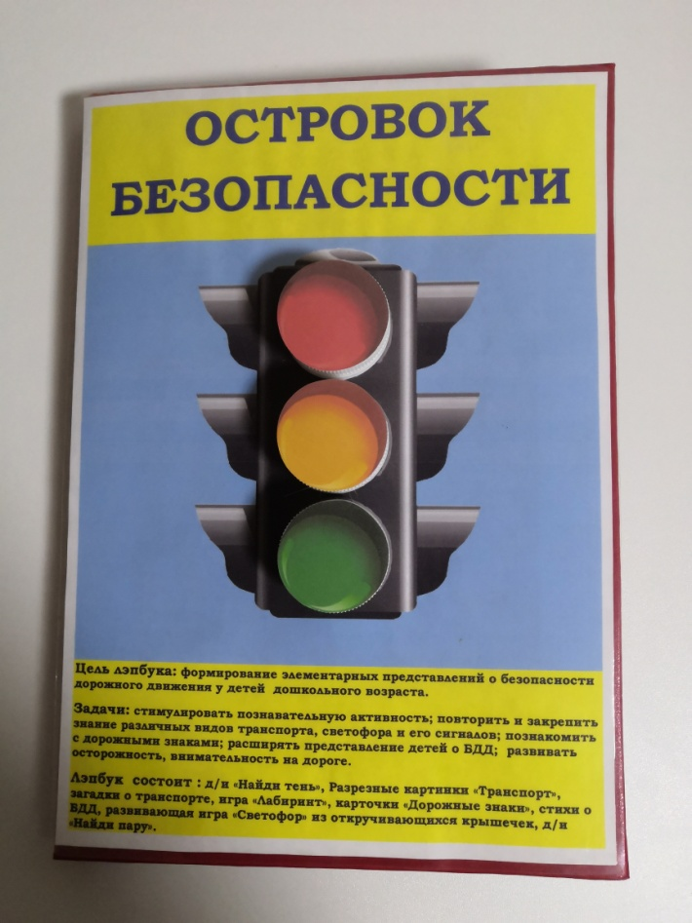 | 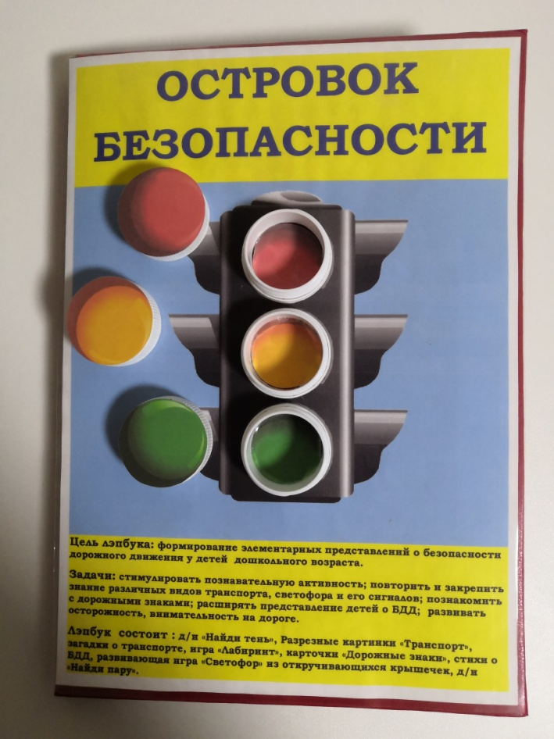
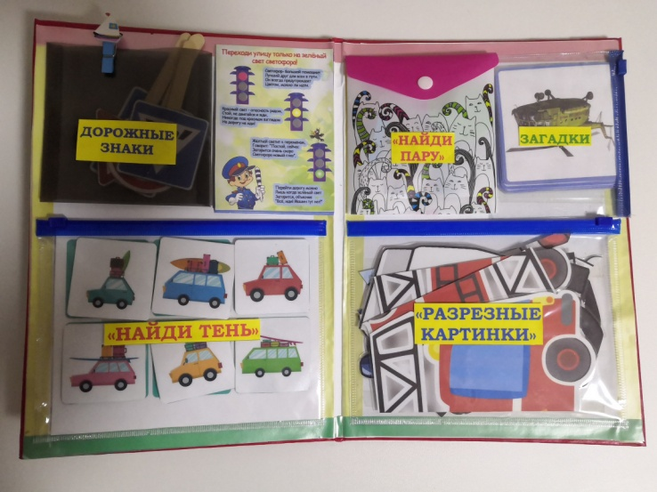 | 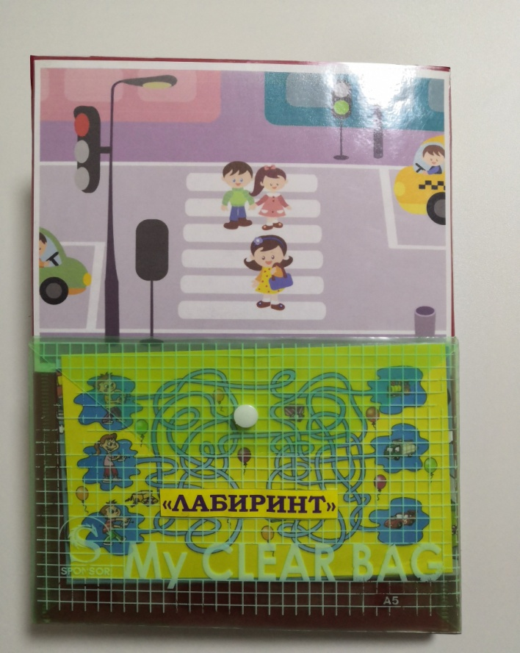
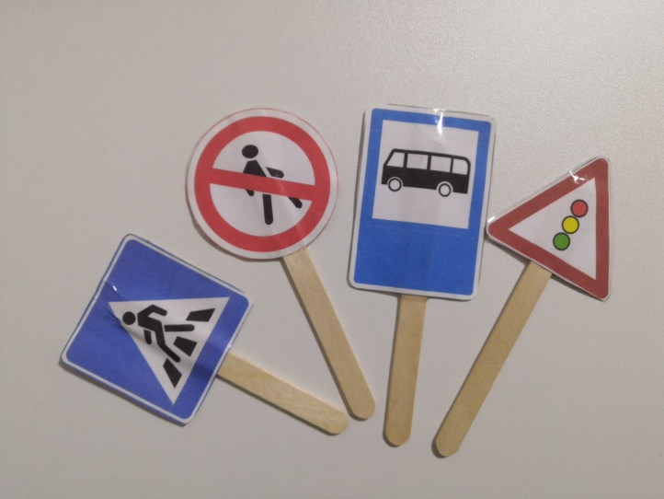 | 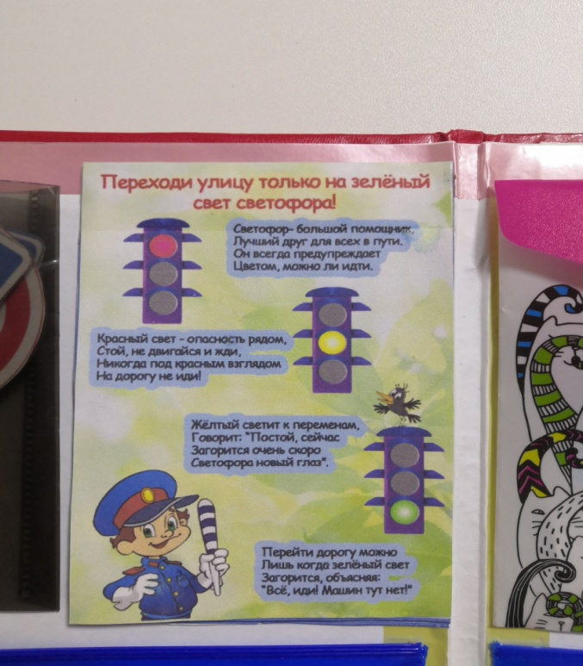
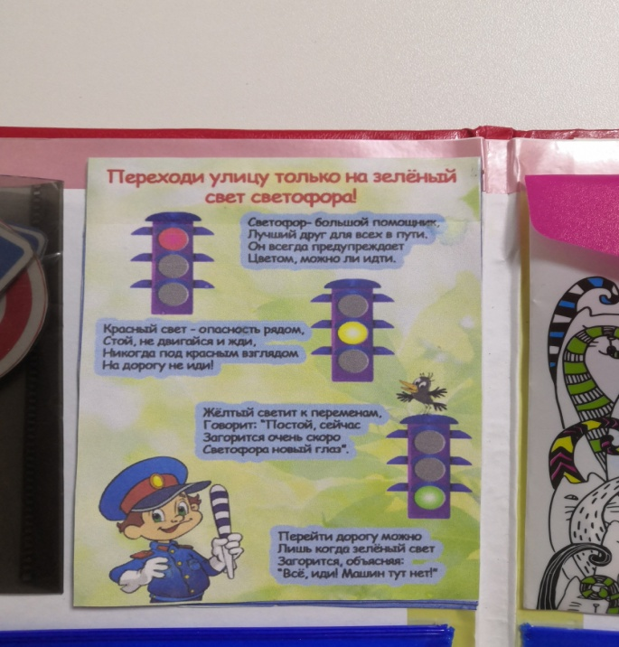 | 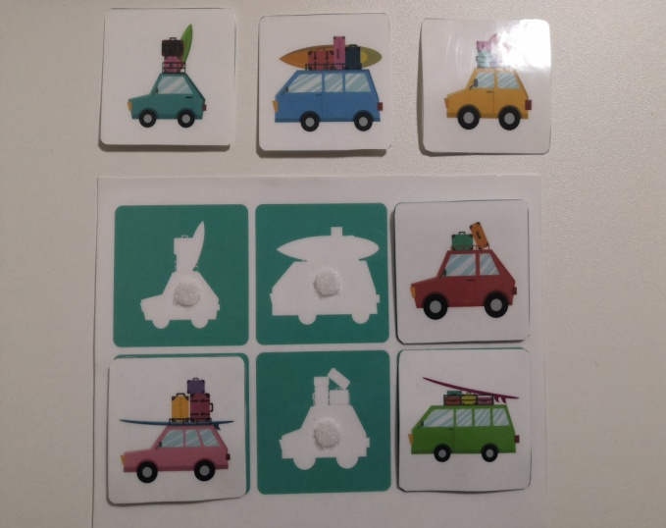
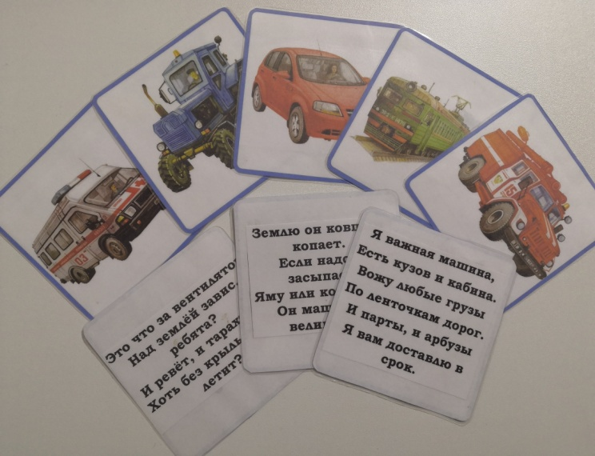 | 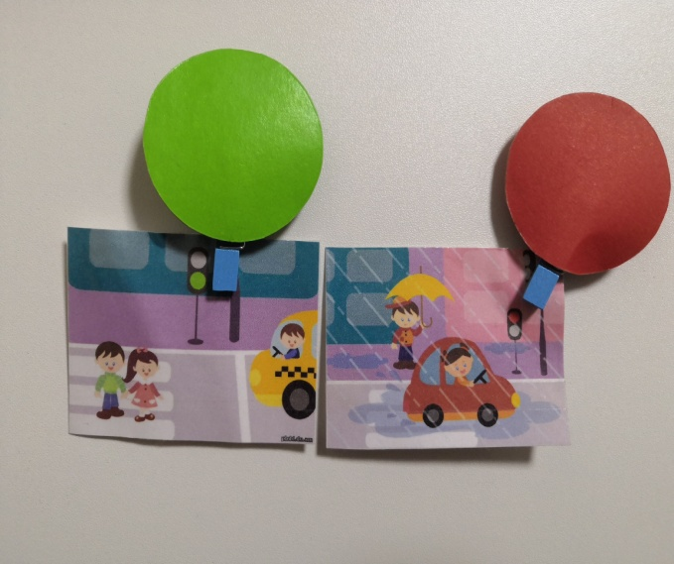
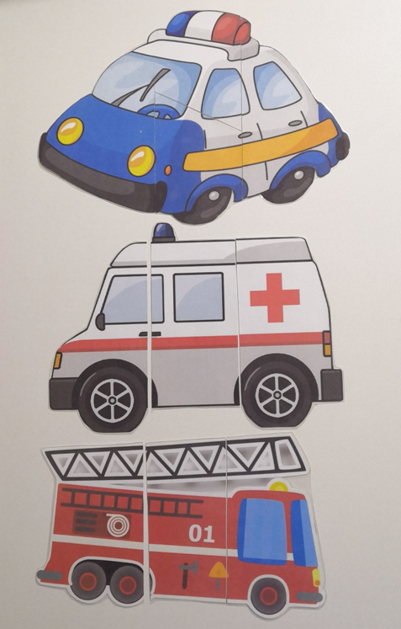 | 